**Søndagsbrev 2. februar 2025, St. Birgitta menighet.**

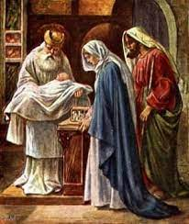

**Kollekt/gaver kan gis via Vipps # 514275**

**eller giro 0530.22.52930.**

|  |
| --- |
| **OBLATKOMMUNITETEN I ØSTFOLD** *● St. Josephs gate 17, 1606 Fredrikstad*  ***Gunapala****, Jagath O.M.I., sogneprest for Fredrikstad*  *Mobiltelefon: 414 68 740, E-post:* [*jagath.gunapala@katolsk.no*](mailto:jagath.gunapala@katolsk.no)  ***Pisarek****, Piotr Sylwester O.M.I., sogneprest for Askim og Moss*  *Mobiltelefon: 901 29 621, E-post:* [*ppisarek@online.no*](mailto:ppisarek@online.no)  ***Kunkel****, Roman O.M.I., sogneprest for Halden, polsk sjelesorg i Østfold*  *Mobiltelefon: 414 62 722, E-post:* [*kunkelomi@gmail.com*](mailto:kunkelomi@gmail.com) |

**St. Birgitta kirke**

*St. Josephs gt. 17, 1606 Fredrikstad*

***Kontor: 69 30 15 20***

***Prest: 69 30 15 22***

***Giro:******0530.22.52930***

**VIPPS: #514275**

***E-post:*** [*fredrikstad@katolsk.no*](mailto:fredrikstad@katolsk.no)

***Hjemmeside:*** [*http://fredrikstad.katolsk.no*](http://fredrikstad.katolsk.no/)***.***

***Facebook: St. Birgitta katolske kirke***

**Herrens fremstilling i templet.**

*(Dagens liturgi i Messeboken side 776 (ny), 648 (gml.))*

***Velsignelse av lys og prosesjon***

| Inngang: | Sion, smykk ditt brudekammer | 596 |
| --- | --- | --- |
| Messe: | De Angelis | 8 |
| Første lesning: | Mal 3, 1- 4 |  |
| Salme 24 omkved | **Herren, Den Høyeste, han er herlighetens Konge** |  |
| Annen lesning: | Hebr 2, 14 – 18 |  |
| Evangelium: | Luk 2, 22- 40 |  |
| Offertorium: | Jesus, det eneste | 344 |
| Kommunion: | Confitemini Domino | 753 |
| Avslutning: | Store Gud | 281 |

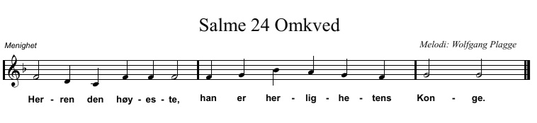

**Messetider**

|  |  |  |  |  |
| --- | --- | --- | --- | --- |
| Onsdag | 5/2 | 18.00 | | Kveldsmesse |
| Torsdag | 6/2 | 18.00 | | Kveldsmesse og sakramentsandakt |
| Fredag | 7/2 | 11.00 | | Formiddagsmesse |
| Lørdag | 8/2 | 11.00  17.30  18.00 | | Katekese-/familiemesse  Rosenkransandakt.  Kveldsmesse |
| Søndag | 9/2 | 10.00  13.00  16.00  16.00  18.00 | 5. alm. søndag i kirkeåret  Vietnamesisk messe  Kaldeisk messe  Polsk messe i Sarpsborg  Kveldsmesse | |

**Forbønner**

**Celebranten:**

Kjære kristne! På dagen for Herrens fremstilling i templet er også vi samlet i Guds hus. La oss be til Kristus:

* For nonner, munker og andre som – lik Simeon og Anna – tålmodig venter på Herren. ***Vi ber deg, Herre...***
* For alle som har ansvar for verdens fremtid, at de må la seg opplyse av ham som er verdens lys. ***Vi ber deg, Herre...***
* For barn som lider under trange kår – slik vår Herre opplevde det da han kom til verden – at de må få del i Guds velsignelse. ***Vi ber deg, Herre...***
* For alle som er knyttet til dette gudshus,  
  at de her må søke og oppleve Herrens velsignelse. ***Vi ber deg, Herre...***
* For de ensomme, syke og eldre i vår menighet, at de blir styrket og trøstet av troen på Jesus Kristus.***Vi ber deg, Herre*...**
* For våre avdøde, gi dem evig hvile, og la det evige lys skinne for dem.  ***Vi ber deg, Herre...***

**Celebranten:**

Barmhjertige, evige Gud, på underfull måte kom din Sønn oss i møte da han som et lite barn ble bragt til templet.  
La våre øyne få se den frelse som gjennom ham ble gjort rede for alle folkeslag. Ved ham, Kristus, vår Herre**. Amen.**

**Kunngjøringer**

* Kollektene siste uke var kr. 6.464,00. Votivlys kr. 699,00. Hjertelig takk!
* I dag, søndag 2. februar, kl.10.00 feirer vi Herrens Fremstilling i Templet med prosesjon og velsignelse av alle nye lys i kirken. Etter kveldsmessen vil pater Jagath gi «Blasius-velsignelsen», hvor man ber om Guds beskyttelse mot halsonder.
* St. Josephsøstrenes medvandrergruppe tirsdag 4. februar kl.18.00.
* Kateketmøte onsdag 5. februar kl. 18.30.
* **Katekeseundervisning** for barn og ungdom lørdag 8**. februar kl. 9.45 i menighetshuset. Familiemesse kl. 11.00.**
* Søndag 9. februar feirer vietnamesisk gruppe nyttår etter sin nasjonale messe i menighetslokalet.
* Filippinsk gruppe har ansvaret for vask av kirken til uken. Filippinsk gruppe har ansvaret for kirkekaffen neste søndag.

**Riktig god søndag og velkommen til kirkekaffe!**

[**Pavens bønneintensjoner for februar 2025**](https://gammel.katolsk.no/praksis/bonn/bonneintensjoner/2025-02)

**For kall til prestetjeneste og ordenslivet**

La oss be om at det kirkelige fellesskapet må støtte ønskene og tvilen til unge mennesker som føler et kall til å tjene Kristus i prestetjeneste og ordensliv.